HÄMEEN RATSASTAJAT R.Y.

TOIMINTALINJA

Sisällysluettelo
1. Yleistä toimintalinjauksesta 2
2. Hämeen Ratsastajien toiminnan visio 3
3. Hämeen ratsastajien arvot 3
4. Hämeen Ratsastajien toiminnan tavoitteet 3
5. Käytännön toimintaperiaatteita 4
6. Hämeen Ratsastajien organisaatio ja vastuuhenkilöiden roolit 5
7. Junioritoiminta ja vikellys 6
8. Hämeen ratsastajien palkitsemisjärjestelmä 9
9. Omaisuus 10
10. Toimihenkilöoikeudet ja muu osaaminen 12
11. Yhteystiedot 12
12. Toimintalinjan ylläpito ja päivitykset 13

Yleistä toimintalinjauksesta

Hämeen Ratsastajat ry:n hallitus on laatinut seuralle koko seuran toimintalinjan. Seuran toimintalinjan tarkoitus on selkiyttää seuran toimintaa. Se selvittää jäsenille ja muille toiminnasta kiinnostuneille, miksi seura on olemassa, millaisille arvoille seuran toiminta perustuu ja miten käytännön asiat seurassa hoidetaan.
Hämeen Ratsastajat ry on vuonna 1931 perustettu, maamme neljänneksi vanhin ratsastusseura. Seuralla on tällä hetkellä noin 280 jäsentä aina lapsiratsastajista senioreihin.
Vuodesta 1955 lähtien seura toiminut Hämeenlinnan Aulangonniemellä yhdessä Hugo Standertskjöldin perustamista talleista, jonne toimintamme painottuu vielä nykyäänkin. Seura toimii tiiviissä yhteistyössä Aulangon Ratsastuskoulun kanssa.

Hämeen Ratsastajien toiminnan visio

Hämeen Ratsastajien toiminnan tavoitteena on ratsastusharrastuksen edistäminen. Toimintaamme kuuluvat esimerkiksi lapsille ja junioreille suunnatut kerhot, ratsastuskilpailuiden ja muiden tapahtumien järjestäminen, jäsenten kouluttaminen sekä yhteisten tapahtumien järjestäminen.

Vuodesta 1955 lähtien seura toiminut Hämeenlinnan Aulangonniemellä yhdessä Hugo Standertskjöldin perustamista talleista, jonne toimintamme painottuu vielä nykyäänkin. Seura toimii tiiviissä yhteistyössä Aulangon Ratsastuskoulun kanssa. Tämä yhteistyö on arvokasta ja sen säilyttäminen on seuralle tärkeää.

Hämeen ratsastajien arvot
YHDESSÄ
Seuran jäsenet ovat yhdenvertaisia ja kaikilla on yhtäläiset mahdollisuudet osallistua seuran toimintaan. Meille seuratoiminta on yhdessä tekemistä ja hallitustyöskentelyyn toivotamme tervetulleeksi kaikki siitä kiinnostuneet. Talkootoiminnan kautta luodaan elämyksiä seuralaisille. Hevosten kanssa toimiminen ja niiden hyvinvoinnin edistäminen on tärkeää.

TURVALLISESTI
Seuran toiminnassa korostetaan turvallisuutta. Hevosten kanssa toimiessa ja liikuttaessa tulee toimia turvallisesti ja tarvittavia suojavarusteita käyttäen. Seuran kilpailuissa on luokkia kaikille tasoryhmille ja kilpailuihin osallistumiselle on pyritty luomaan mahdollisimman matala kynnys jossa turvallisuus on etusijalla.

VASTUULLISESTI
Vastuu luonnosta, vastuu omista ratkaisuista ja vastuu hevosesta eläimenä on tärkeää. Hämeen Ratsastajat haluaa kasvattaa seuralaisistaan vastuullisia hevosihmisiä.

Hämeen Ratsastajien toiminnan tavoitteet

Hämeen Ratsastajat pyrkii tarjoamaan jäsenilleen monipuolisesti erilaisia kiinnostavia tapahtumia ja kilpailuja, sekä saamaan toimintaan mukaan lisää aktiivisia jäseniä. Hämeen Ratsastajat pyrkii järjestämään lisäksi valmennuksia, koulutustilaisuuksia ja muita hevosiin liittyviä toimintoja.
Lisäksi Hämeen Ratsastajat haluaa kannustaa jäseniään kilpailutoimintaan tukemalla kilpailuluvissa ja rankingjärjestelmän muodossa, jossa parhaat palkitaan vuoden lopussa. Pisteitä kertyy esteratsastus-, kouluratsastus-, kenttäratsastus- ja vikellyskilpailuista.
Lasten ja nuorten syrjäytymisen estäminen ja hyvinvoinnin lisääminen terveen harrastuksen avulla. Mukavan harrastustoiminnan tarjoaminen ja ylläpitäminen ja osallistumiseen kannustavan ilmapiirin luominen ilman suorituspaineita. Jokainen voi harrastaa haluamallaan tavalla. Toiminnan keskiössä on hevonen ja hevosurheilu, mutta harrastajan ei oleteta automaattisesti harrastavan ratsastusta – talkootoimintaan tai kerhotoimintaan kaikki ovat tervetulleita ikään, sukupuoleen, rotuun, varallisuuteen jne katsomatta. Jokaisen panosta arvostetaan.

Käytännön toimintaperiaatteita

TOIMINTA
Hallinto
Hallitus käy läpi seuran hallitustyöskentelyä alkuvuoden järjestäytymiskokouksessa, jotta työnjako hallituksen sisällä olisi mahdollisimman tasainen. Työnjaon perusteella hyödynnettäisiin hallituksen jäsenten taitoja ja mielenkiinnon kohteita.

Kokoukset
Yhdistys pitää sääntömääräisen kokouksen kaksi kertaa vuodessa.
Hallitus kokoontuu tarpeen vaatiessa, tavoitteena noin kerran kuussa. Lisäksi hallitus voi päättää akuuteista asioista sähköpostitse tai muilla sähköisillä kanavilla käytävillä kokouksilla.

TALOUS
Yhdistyksen tavoitteena on käyttää seuran varoja jäsenistön hyväksi. Seuran talous on vakaalla pohjalla ja rahastonhoitajan apuna käytetään ulkopuolista tilintarkastajaa, joka laatii tilinpäätöksen. Toiminnantarkastaja valitaan aina syyskokouksessa.
Varainhankintaa toteutetaan järjestämällä kilpailuja, jossa on myös buffet-toimintaa.
Seuran järjestämä toiminta:

Kilpailut este- koulu- ja kenttäratsastuksessa seura-, alue- ja kansallisella tasolla, vikellyskilpailut alue- ja kansallisella tasolla. Vikellys- ja seuratason este- ja kouluratsastuskilpailut järjestetään pääosin Aulangolla ja kenttäratsastuskilpailut Ypäjän hevosopistolla. Tästä yhteistyöstä on pitkät perinteet.

Seuran koulu- ja estemestaruus järjestetään vuosittain ja säännöt päivitetään tarvittaessa vuosittain. Seuran muuhun toimintaan lukeutuu Hämeen Ratsastajien vikellys- ja heppakerhojen toiminta, seuran järjestämät tapahtumat, tilaisuudet ja retket sekä kilpailualueiden rakennusprojektit esimerkiksi Ypäjän hevosopistolla (kenttäkilpailut) tai Aulangon ratsastuskoululla. Seura tarjoaa kilpailu- ja lisenssitukea ja jakamisen perusteet löytyvät seuran nettisivuilta.
Seuran toiminnasta tiedotetaan seuran omilla nettisivuilla. Lisäksi seuran jäsenille lähetetään jäsenkirjeitä sähköpostin välityksellä sekä tiedotetaan Aulangon ratsastuskoulun ilmoitustaululla seuran tapahtumista.
Seuralla on toiminnassa myös useita Whatsapp-ryhmiä mm. talkoisiin, juniori- ja kisatoimintatiedottamiseen liittyen, joihin kaikki ovat halutessaan tervetulleita. Pyynnön liittymisestä sekä puhelinnumero lähetetään hallituksen sähköpostiin, jolloin halukkaat lisätään haluamaansa ryhmään. Hämeen Ratsastajien tietosuojaohjeistus (GDPR) on nähtävissä seuran nettisivuilla.

Hämeen Ratsastajien organisaatio ja vastuuhenkilöiden roolit

Hämeen Ratsastajien hallitus
Johtaa seuran toiminnasta toimikautensa aikana ja valvoo seuran sääntöjen noudattamista. Hallitus vastaa seuran omaisuuden hoidosta.
Suunnittelee seuran tapahtumat ja kilpailut, sekä vastaa niiden toteutuksesta.
Puheenjohtaja
Valvoo ylinnä yhdistyksen etuja, kutsuu koolle hallituksen kokoukset ja johtaa puhetta seuran ja hallituksen kokouksissa. Lisäksi puheenjohtaja omaa seuran nimenkirjoitusoikeuden yhdessä rahastonhoitajan tai jonkun hallituksen jäsenen kanssa.
Toimii yhteyshenkilönä SRL:ään sekä Hämeen aluejaokseen.
Varapuheenjohtaja
Toimii puheenjohtajan varahenkilönä tarvittaessa pj ollessa estynyt.
Seuran sihteeri
Toimii seuran hallituksen kokouksissa sihteerinä.
Hoitaa seuran kirjeenvaihdon ja arkiston.
Rahastonhoitaja
Hoitaa seuran rahaliikennettä yhdessä puheenjohtajan kanssa
Toimittaa seuran kirjanpidon erilliselle tilintarkastajalle joka tekee tilinpäätöksen.
Toimittaa puheenjohtajalle kaupungin avustuksiin tarvittavat dokumentit.
Toimittaa kilpailukansliaan tarvittaessa pohjakassan
Tilittää kilpailujen jälkeen kilpailukassan pankkitilille.
Jäsensihteeri
Huolehtii että liiton rekisteri on päivitetty jäsenten ja seuran tietojen osalta ajan tasalle.
Toimii seuran jäsenten yhteyshenkilönä alueille ja liittoon.

Muut jäsenet
Täydentävät hallitusta
Juniorijäsenet
Tuovat hallituksen tietoon juniorijäsenten toiveita ja mielipiteitä
Turvallisuusvastaava
Turvallisuusvastaava huolehtii yhdessä hallituksen kanssa seuran järjestämän toiminnan turvallisuudesta.

Somevastaavat
Vastaavat somealustojen kuten Facebook, Instagram ja seuran nettisivujen päivityksestä.
Buffatoimintavastaava
Vastaa buffan hankinnoista, hankki kilpailuihin ja tapahtumiin riittävästi myytävää sekä talkooruokaa, tarkistaa, että buffaan on tarpeeksi paperimukeja, kahvia, teetä, kertakäyttöaterimia jne.
Vikellyskoordinaattori
Pitää yhteyttä vikellyksen kerho-ohjaajiin sekä valmentajiin, on seuran edustajana vikellyksen whatsapp-ryhmässä ja hoitaa tarvittavat tiedot vikellyksen laskutuksesta rahastonhoitajalle.

Junioritoiminta ja vikellys
Junioritoiminnan tarkoituksena on kasvattaa tulevaa sukupolvea mukaan aktiiviseen seuratoimintaan. Seura tarjoaa jäsenilleen junioritoimintaa hevoskerhojen ja vikellyskerhojen kautta. Kerhoja on kaiken ikäisille ja tasoisille. Kerhojen teemana on mm. monipuoliseen liikuntaan kannustaminen, hevosten hoitaminen, hyvä hevosmiestaidot sekä sosiaaliset taidot. Junioriohjaajia koulutetaan tarpeen mukaan, ja lisäksi pidetään yllä Tähtiseuran vaatimukset. Hallitus päättää vuosittain kerhotoiminnan määristä ja maksuista.
Seuran toiminnan tavoin myös Hämeen Ratsastajien nuorisotoiminta keskittyy Aulangon Ratsastuskoululle. Heppakerhojen ohella juniorit järjestävät retkiä, erilaisia tempauksia sekä tapahtumia. Ratsastuskoulu tarjoaa hyvät puitteet myös valmennusryhmien toiminnalle. Hevosten käsittelyä lapsilla ja nuorilla on mahdollisuus opetella myös ratsastuskoulun tuntihevosten avulla ensin hoitoharjoittelijana ja myöhemmin varsinaisena hevosenhoitajana.
Joka vuosi seuran hallitukseen valitaan kaksi 16 vuotta täyttänyttä juniorijäsentä, jotka tuovat nuorten näkökulman esille hallituksen kokouksissa. Heidän tehtäviin kuuluu yhteydenpito junnujen ja seuran hallituksen välillä. Tällä tavoin kaikille nuorille annetaan mahdollisuus vaikuttaa seuran toimintaan juniorijäsenten kautta.

Vikellys

Vikellys on voimistelua laukkaavan hevosen selässä. Vikellys on vaativaa kilpaurheilua, mutta myös erinomainen lasten ja nuorten harrastus. Vikellystä voi harjoitella myös ilman hevosta ns. vikellyspukin, eli tynnyrihevosen avulla. Vikellysharjoituksiin tarvitset vartalonmyötäiset liikuntavaatteet, jumppatossut, lenkkitossut sekä säänmukaista vaatetta. Vikellysryhmiin voi osallistua kaikentasoiset vikeltäjät, sillä vikeltäjät harjoittelevat pääasiassa yksinvikellystä, parivikellystä kuitenkin välillä kokeillen.

Vikellyskerho I
kerho on tarkoitettu pienemmille ja/tai aloitteleville vikeltäjille. Vikeltäjät harjaavat yhdessä hevosen, leikkivät ja opettelevat perusvikellysliikkeitä. Hevonen hoidetaan yhdessä myös vikellyksen jälkeen. Lisäksi talvella tarjotaan mahdollisuutta osallistua sisäpukkitreeneihin.

Vikellyskerho II
Vikeltäjien harrasteryhmä harjoittelee yhden tunnin hevosella ja yhden pukilla. Heidän tavoitteenaan on harjoitella kilpailemista.

Vikellykseen on nimetty oma vikellyskoordinaattori, joka toimii linkkinä vikellysohjaajien ja hallituksen välillä, sekä auttaa rahastonhoitajaa laskutukseen liittyvissä asioissa kansallisen tason vikellysryhmän kanssa.

Kerhojen pelisäännöt lapsille ja vanhemmille
Nämä pelisäännöt ovat yhdessä lasten kanssa suunnitellut, ja niitä noudattavat niin lapset kuin ohjaajatkin. Pelisäännöt käydään läpi myös lasten vanhempien kanssa, ja onkin toivottavaa, että myös vanhemmat noudattavat yhteisiä pelisääntöjämme.

Tässä alla ovat lasten yleiset pelisäännöt, joita kaikki kerhot noudattavat. Lisäksi eri kerhoilla saattaa olla omia sääntöjään.
1. Noudatan tallin sääntöjä.
2. Olen ajoissa kerhossa.
3. Ilmoitan, jos en pääse paikalle.
4. Tulen toimeen kaikkien kanssa, enkä kiusaa muita.
5. Pidän puhelimeni äänettömänä.
6. Kuuntelen, kun joku puhuu.
7. En kiusaa muita.
8. Pidän hauskaa kerhossa!

Lasten vanhempia koskevat pelisäännöt:
1. Noudatan tallin sääntöjä.
2. En tupakoi tallialueella.
3. Korostetaan kotona reilun pelin sääntöjä ja jutellaan tallin säännöistä.

Hämeen ratsastajien palkitsemisjärjestelmä

SRL ansiomerkit
Anotaan tarvittaessa ratsastajainliitolta ansiomerkkejä ansioituneille ja aktiivisille seuran jäsenille, jotka toiminnallaan ovat edistäneet seuran toimintaa ja ratsastusurheilua. Seuran jäsen voi ehdottaa saajaa, anomuksen liitolle tekee seuran hallitus. Ansiomerkistä päättää SRL:n hallitus ohjeistuksensa mukaan.
Seuranmestaruudet

Minimestaruudesta voivat kilpailla kilpailuvuonna 12 vuotta täyttävät tai sitä nuoremmat ratsastajat. Minimestaruuteen osallistuva ratsastaja ei ole kilpaillut aluetasolla kyseisessä lajissa.

Harrastemestaruudesta voivat kilpailla kaikki ratsastajat, jotka ei ole kilpailleet aluetasolla kyseisessä lajissa viimeisen kolmen vuoden aikana.

Juniorimestaruudesta voivat kilpailla kilpailuvuonna 18 vuotta täyttävät tai nuoremmat ratsastajat.

Seniorimestaruudesta voivat kilpailla kilpailuvuonna 19 vuotta täyttävät tai vanhemmat ratsastajat.

Kilpailuranking

HämR toteuttaa kilpailu- ja valmennustukien jakamisen rankingina. Lajeina on kouluratsastus, esteratsastus ja kenttäratsastus ja vikellys.
- Ranking on avoin kaikille HämR:n jäsenille, jotka kilpaillessaan edustavat Hämeen Ratsastajia.
- Kilpailulajit, joista ranking-pisteitä kerätään ovat koulu-, este- ja kenttäratsastus sekä vikellys. Kaikkien lajien pisteet lasketaan yhteen ratsastajakohtaisesti ja vähintään kuusi parasta palkitaan.
- Rankingpisteitä jaetaan alla olevan taulukon mukaan.
- Rataesteissä arvostelun A.0 puhtaan radan suorittanut saa pisteitä kohdan ”sijoitus”, ei kohdan ”voitto” mukaisesti.
- kansallisen tason kilpailuissa vähintään alueluvalle avoimissa luokissa pisteet määräytyvät aluetason mukaisesti. Samoin aluetason kilpailussa vähintään seuraluvalle avoimet luokat seuratason pisteiden mukaisesti.
- Rankingpisteitä lasketaan ratsastajakohtaisesti, kuitenkin niin, että ratsastaja voi saada pisteitä enintään kahdesta startista/päivä.
- Pisteiden keruuaika on 1.1.–31.10.
- Kahden samaan pistemäärään päätyneen kilpailijan rankingsijoitus ratkaistaan korkeammalla tasolla enemmän voittaneen, sijoittuneen tai startanneen ratsastajan hyväksi ko. painotusjärjestyksessä (voitot, sijoitukset, startit). Jos nämä ovat tasan, sijoitus ja palkinto jaetaan.

Ranking-pisteiden laskeminen
 | hyväksytty tulos | sijoitus | voitto
Seurakilpailut | 20 | 30 | 40
Aluekilpailut | 30 | 50 | 70
Kansalliset kilpailut | 40 | 70 | 90

Erityiset muistamiset
Seura palkitsee vuosittain aktiivisesti seuran tapahtumissa työpanoksellaan mukana olleet seuran jäsenet harkitsemallaan tavalla. Ahkerille talkoolaisille on esimerkiksi annettu lahjaksi Anna Kärkkäisen valmennustunteja tai HIHS-pääsylippuja.

Aulangon Ratsastuskoulun ja Hämeen Ratsastajien yhteisissä pikkujouluissa annetaan erilaisia diplomeja, joita ideoimassa ovat olleet Hämeen Ratsastajien hallituksen jäsenet sekä ratsastuskoulun yrittäjä

Lisäksi vuosijuhlissa (80v., 90v.) palkitaan ansioituneita seuralaisia erilaisin lahjakortein.

Omaisuus

Seura on maksanut maneesista 30-vuoden vuokraennakon, joka oikeuttaa käyttämään sekä maneesia, että muita hevosurheilualueita kilpailu- ja muussa seuratoiminnassa ilman erillistä kerta- tms. korvausta. Maneesin käyttöoikeudesta on käytetty 7 vuotta vuoden 2021 lopussa.
Seuran omistuksessa on kalustovaja, missä säilytetään osaa estekalustosta. Vajassa on myös pakastin.
Seuran omistamaa estekalustoa säilytetään lisäksi maneesissa, jossa säilytyksessä on myös seuran kouluaidat. Kouluaidat ovat 20x60 radalle. Seuran estekalustoa on uusittu vuonna 2020. Estekalustoa ja kouluaitoja on käytetty yhteistyösopimuksen mukaisesti Aulangon ratsastuskoulun toiminnassa.

HEVOSET JA HEVOSTEN VARUSTEET
Seuran omistuksessa on vuonna 2021 puoliveriset C´Est Moi, Karelija sekä Tubarozsa. Näitä käytetään ratsastuskoulun tuntitoiminnassa. Tuntikäytössä olevien hevosten varusteista vastaa Aulangon Ratsastuskoulu.

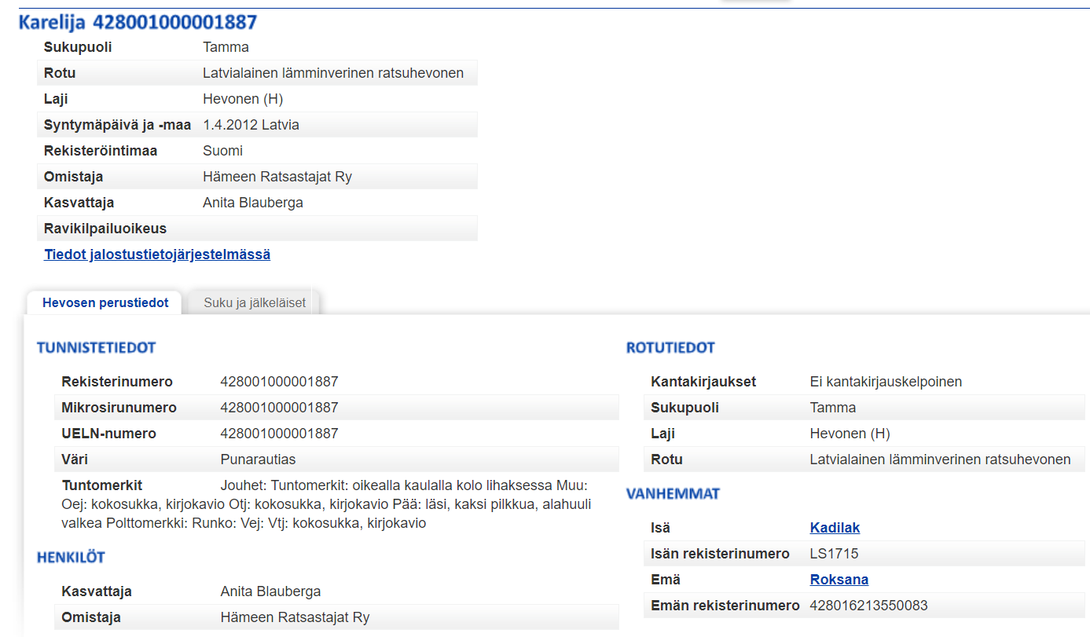
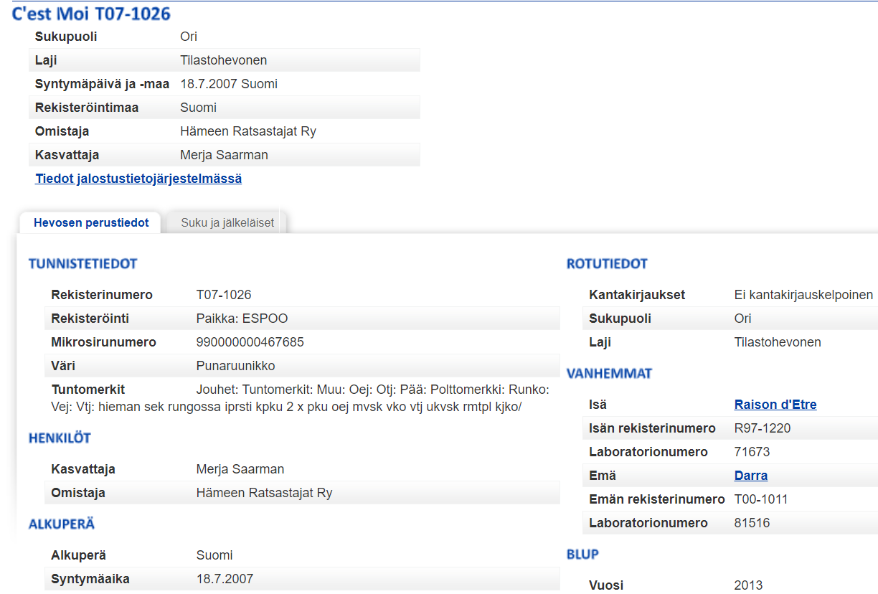
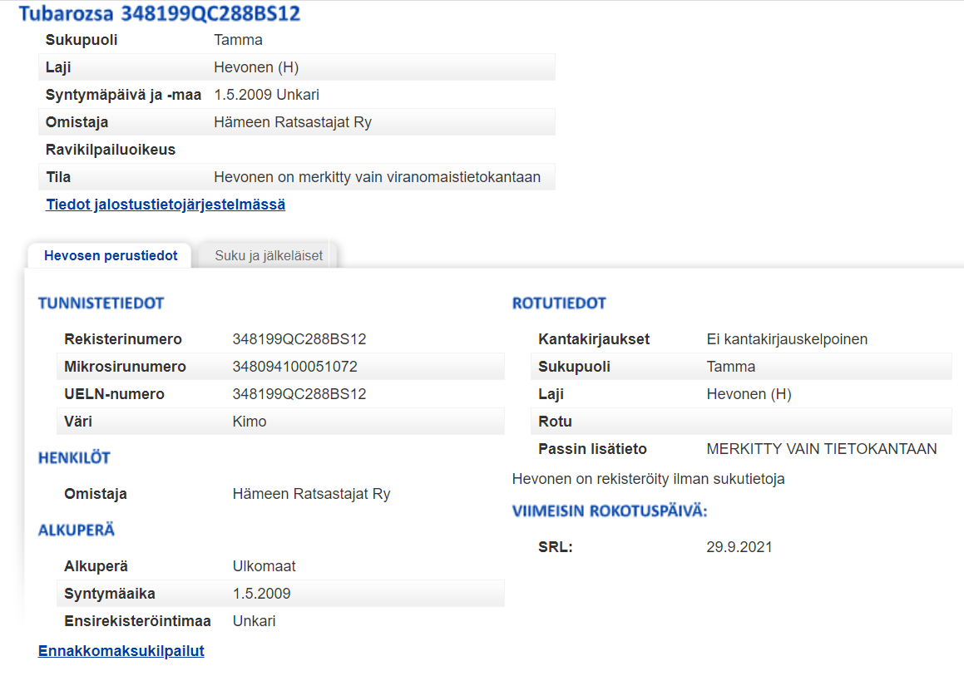

VIKELLYSVARUSTEET
Seuralle on hankittu vikellysvyö, patja ja kahvat. Näistä huolehtivat vikellystä harrastavat juniorit.

Toimihenkilöoikeudet ja muu osaaminen
Seura tarjoaa kaikille halukkaille toimihenkilökoulutuksia mm. liiton tarjonnan mukaisesti tai ulkopuolisten tahojen järjestämänä. Seuran kustantamiin koulutuksiin osallistuneita sitoutetaan työskentelemään seuran omissa kilpailuissa.
Seuran sisällä koulutetaan uusia toimihenkilöitä kilpailujärjestämiseen ja järjestelmiin sekä kilpailulisenssin lunastaneille järjestetään kilpailukoulutuksia.
Seurassa on henkilöitä joilla on mm. stewardin, vikellysvalmentajan, vikellystuomarin ja estetuomarin lisenssit.
Näiden lisäksi seuran jäsenet ovat suorittaneet EA-koulutuksia, turvallisuuskoulutuksia, hygieniapassikoulutuksia sekä kipa-equipe koulutuksia, joten seuran jäsenillä on kattavat tiedot ja taidot kilpailujen järjestämiseen ja turvallisen toiminnan turvaamiseen.

Yhteystiedot

Hämeen Ratsastajat ry
Y-tunnus: 0217907-5
Sähköposti puhelin
hamr.hallitus@gmail.com 040-704 5225 (ensisijaisesti viestit/whatsapp)
Käyntiosoite
Aulangonkuja 3
13220 Hämeenlinna
Laskutusosoite
Hämeen Ratsastajat ry
c/o Sanna Lindqvist
Ahoniityntie 29
31130 Koijärvi
hamr.rahastonhoitaja@gmail.com
Jäsensihteeri:
Sanna Kavén-Alanko (jäsenyys ja lupa-asiat): hamr.jasensihteeri@gmail.com
Hallituksen sähköposti:
hamr.hallitus@gmail.com

Toimintalinjan ylläpito ja päivitykset

Toimintalinjan sisältö otetaan seuraavan kerran käsittelyyn kevätkokouksessa 2022. Toimintalinja on kaikkien luettavissa seuran nettisivuilla ja siihen saa antaa palautetta. Palautelomake löytyy seuran nettisivuilta osoitteessa https://hameenratsastajat.sporttisaitti.com/seuratoiminta/yhteydenotto-ja-palaute/

